PENGAJUAN INSENTIF PURCASHING

Lampiran : 3 (tiga) lembar

Dari : Area Manager MFlash
Kepada : Finance Manager
Tembusan :
- CEO Madinah Group Indonesia

Bismillahirrahmaanirrahiim
Assalaamu’alaikum Warahmatullaahi Wabarakaatuh

Sehubungan dengan telah berakhirnya periode bulan Juli 2026, maka dengan ini saya mengajukan Insentif Purchasing MFlash cabang Jatibening dan Jatiwaringin dengan data sebagai berikut :

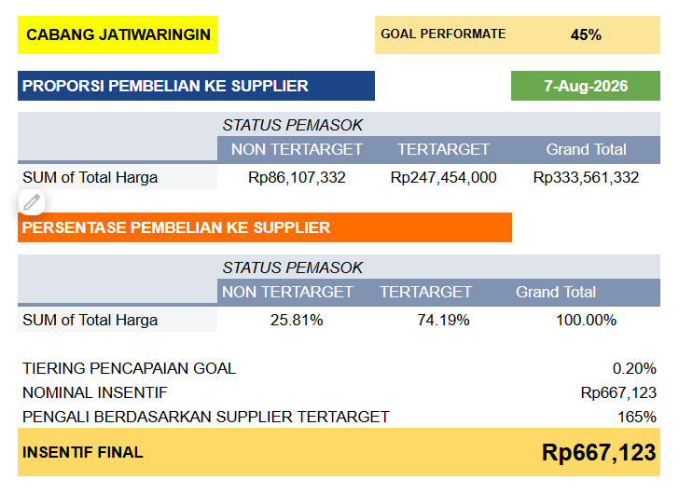

Data pendukung terlampir

Demikian yang dapat disampaikan, atas perhatian dan kerjasamanya kami ucapkan terima kasih.

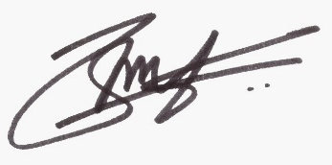
Bekasi, 7 Agustus 2026
Disetujui oleh,

Budiarja Ibrahim
Area Operation Manager
Disetujui oleh,

Galih Permana
Finance Manager MGI

Disetujui oleh,

Zaskanul Tibalky
CEO MFlash
Diajukan oleh,

Buyung Aji Widagdo
Store Leader

